**2주차 과제**

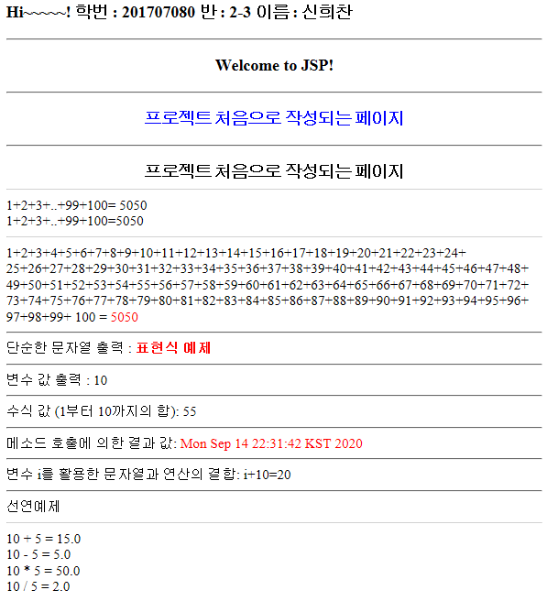

<%@ page language=*"java"* contentType=*"text/html; charset=UTF-8"*

pageEncoding = *"UTF-8"*%>

<! DOCTYPE html>

<html>

<head>

<meta charset=*"UTF-8"*>

<title> 201707080 신희찬 </title>

</head>

<body>

<%!

String str = "선연예제";

**public** **double** calculator(**double** num1, **double** num2, String op){

**double** result = 0.0;

**if** (op.equals("+")){

result = num1 + num2;

}

**else** **if** (op.equals("-")){

result = num1 - num2;

}

**else** **if** (op.equals("*")){

result = num1 * num2;

}

**else** **if** (op.equals("/")){

result = num1 / num2;

}

**return** result;

}

%>

<h3><% out.println("Hi~~~~~! 학번 : 201707080 반 : 2-3 이름 : 신희찬"); %></h3>

<hr>

<center>

<h3><% out.println("Welcome to JSP!"); %></h3>

<hr>

<h3 style="color: *blue*"> <%= "프로젝트 처음으로 작성되는 페이지"%> </h3>

<hr>

<h3><% out.println("프로젝트 처음으로 작성되는 페이지"); %></h3>

</center><hr>

<%

**int** sum = 0;

**for**(**int** i = 1 ; i <= 100 ; i++){

sum += i;

}

%>

1+2+3+..+99+100= <%= sum %><br>

1+2+3+..+99+100=<%= sum %><br>

<hr>

<%

**for**(**int** i = 1 ; i <= 99 ; i++){

out.print(i+"+");

**if**(i%24 == 0){

out.print("<br>");

}

}

%>

100 = <a style=" color: *red*;"> <%= sum %> </a>

<br><hr>

단순한 문자열 출력 : <%="<a style= \" font-weight: bold; color: red;\">표현식 예제</a>"%><br>

<hr>

<%

**int** i = 10;

java.util.Calendar cal = java.util.Calendar.getInstance();

%>

변수 값 출력 : <%= i%>

<br><hr>

수식 값 (1부터 10까지의 합): <%= 1+2+3+4+5+6+7+8+9+10 %>

<br><hr>

메소드 호출에 의한 결과 값: <a style=" color: *red*;"><%= cal.getTime() %></a>

<br><hr>

변수 i를 활용한 문자열과 연산의 결합: <%= "i+10=" + (i+10) %>

<br><hr>

<%= str %>

<br><hr>

10 + 5 = <%= calculator(10,5,"+") %><br>

10 - 5 = <%= calculator(10,5,"-") %><br>

10 * 5 = <%= calculator(10,5,"*") %><br>

10 / 5 = <%= calculator(10,5,"/") %><br>

</body>

</html>